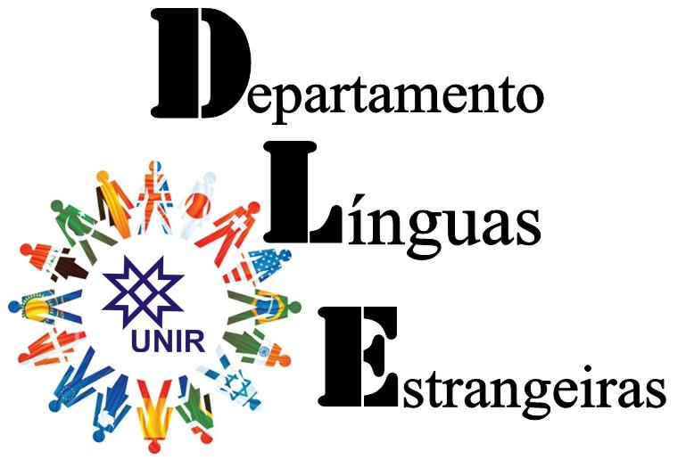
FUNDAÇÃO UNIVERSIDADE FEDERAL DE RONDÔNIA
NÚCLEO DE CIÊNCIAS HUMANAS
DEPARTAMENTO DE LÍNGUAS ESTRANGEIRAS

PROGRAMA DA DISCIPLINA

Curso: | Letras Espanhol
Modalidade: | Licenciatura Plena
Departamento Responsável: | Línguas Estrangeiras

Identificação da Disciplina
Código: LET31042
Nome da Disciplina: ANÁLISE E PRODUÇÃO DE MATERIAL DIDÁTICO EM LÍNGUA ESPANHOLA
( ) Obrigatória ( X ) Optativa
Pré-requisito:
Créditos:
Carga Horária Total: 60h
EMENTA:
Critérios e análise na preparação de material didático. Elaboração de material didático para o ensino de espanhol como língua estrangeira. Análise de materiais didáticos encontrados no mercado para o ensino de língua estrangeira. Utilização e adequação de material didático nas aulas de espanhol. Análise de materiais didáticos utilizados nas escolas.
OBJETIVOS:
Discutir os tipos de materiais didáticos que podem ser utilizados em sala de aula. Confeccionar materiais didáticos de acordo com objetivos específicos de cada aula e de cada contexto de aprendizagem. Examinar criticamente os materiais didáticos disponíveis no mercado para o ensino de língua espanhola.
BIBLIOGRAFIA BÁSICA
LEFFA,V.J.(org). Produção de Materiais de Ensino: teoria e prática. Pelotas: Educat - Editora da Universidade Católica de Pelotas, 2003.
NICOLAIDES, C. e FERNANDES, V. Autonomia: critérios para a escolha de material didático e suas implicações. In: LEFFA, V. Produção de Materiais de Ensino: Teoria e Prática. Pelotas: Educat, 2003.
TOMLINSON, B. & MASHUHARA, H. A elaboração de materiais para cursos de idiomas. São Paulo: Special Book Services, 2005.
BIBLIOGRAFIA COMPLEMENTAR
CORACINI, M. J. (Org.). Interpretação, autoria e legitimação do livro didático.
São Paulo: Pontes, 1999
FERNANDES, B. S. "Lupando" critérios de análise do material didático. In: SILVA, I. A. Caderno de Letras Número 18, Rio de Janeiro, UFRJ, 2002.
MINISTÉRIO DA EDUCAÇÃO. Orientações curriculares para o ensino médio. Brasília, Secretaria de Educação Básica, 2006.
ZARAGOZA, J., CASSADO, A. . Aspectos técnicos y pedagógicos del ordenador en la escuela. Madrid: Editorial Bruño,1992.

